A határozati javaslat elfogadásához
egyszerű többség szükséges,
az előterjesztés nyilvános ülésen tárgyalható!

5. számú előterjesztés

Bátaszék Város Önkormányzat Képviselő-testületének 2026. január 28-án
16.00 órakor megtartandó ülésére

Egyes városüzemeltetési feladatok ellátására vállalkozó kiválasztása

Előterjesztő: Dr. Bozsolik Róbert polgármester

Készítette: Bozsolik Zoltán mb. városüzemeltetési irodavezető

Törvényességi ellenőrzést végezte: Kondriczné Dr. Varga Erzsébet jegyző

Pénzügyileg ellenőrizte: Keresztes Katalin pénzügyi irodavezető

Tárgyalja:

PG Bizottság: 2026. 01. 27.

Tisztelt Képviselő-testület!

Jelen előterjesztéshez kapcsolódóan több városüzemeltetési feladat tekintetében végeztünk döntés előkészítő munkát az alábbiak szerint:

- Bátaszék Város közigazgatási területén az erősáramú hálózathoz kapcsolódó munkák elvégzése

Ajánlattételre szóló felhívás került kiküldésre három vállalkozónak (KÖZ-MEG-VILL Kft. (7100 Szekszárd, Keselyűsi út. 2.), LUX H 84 Kft. (7100 Szekszárd, Rákóczi u. 33.), GREP Green Public Lighting Zrt. (2161 Csomád, Templom utca 8.), melynek tárgya:
Bátaszék Város közigazgatási területén az erősáramú hálózathoz kapcsolódó munkák elvégzése

Mennyisége:
- Közvilágítási hálózat környezetében gallyazási munkák elvégzése.
- Közvilágítási hálózathoz kapcsolt karácsonyi díszvilágítási elemek fel- és le szerelése, karbantartása.
- Szobrok, építmények díszvilágításának karbantartása.
- Közvilágítási hálózathoz tartozó kandeláberek karbantartása.
- Közvilágítási hálózat bővítéséhez szükséges tervezési feladatok.

Az ajánlattételi határidő lejártáig kettő ajánlattevő nyújtotta be ajánlatát. Az ajánlat formai és tartalmi szempontoknak megfelel (lásd 1.sz. melléklet).
Az ajánlattevő árajánlatában az alábbi ellenszolgáltatást ajánlotta meg.

A fenti tájékoztatást követően az ajánlatkérő képviselője ismerteti az alábbi adatokat.
- Az ajánlattevő neve: Köz-Meg-Vill Kft.
Az ajánlattevő lakóhelye/székhelye: 7100 Szekszárd, Keselyűsi u. 2/A.

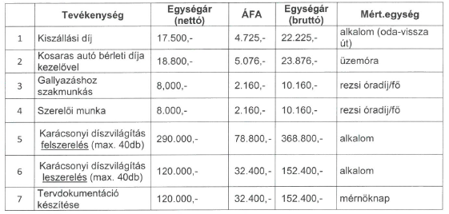

- Az ajánlattevő neve: LUX H 84 Kft.
Az ajánlattevő lakóhelye/székhelye: 7100 Szekszárd, Fagyöngy utca 5.

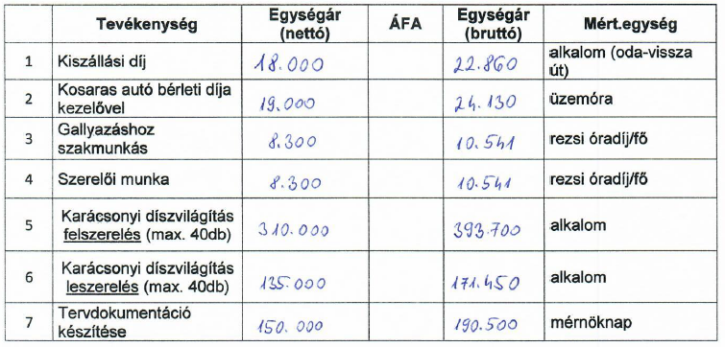

Javasoljuk KÖZ-MEG-VILL Kft.-vel (7100 Szekszárd, Keselyűsi út 2.) történő - 2026. február 1. – 2027. január 31. - közötti időtartamra a szerződés megkötését - erősáramú hálózathoz kapcsolódó munkák - összesen bruttó 1.200.000,- Ft keretösszeggel. (1.sz. határozati javaslat)

- Bátaszék Város közvilágítási hálózat üzemeltetése, karbantartása munkák elvégzése

A település területén folyamatosan biztosítani kell a meglévő közvilágítás hálózat egyes elemeinek a jogszabályok által meghatározott feltételek szerinti működését, karbantartását és üzemeltetését. E faladat elvégzését jogosultsággal rendelkező vállalkozók végezhetik.
E vonatkozásban került bekérésre árajánlat. A szerződés időtartama határozott: 2026. február 1. – 2027. január 31.
Ajánlattételre szóló felhívás került kiküldésre három vállalkozónak (KÖZ-MEG-VILL Kft. (7100 Szekszárd, Keselyűsi út. 2.), LUX H 84 Kft. (7100 Szekszárd, Rákóczi u. 33.), GREP Green Public Lighting Zrt. (2161 Csomád, Templom utca 8.), melynek tárgya:
Bátaszék Város közvilágítási hálózat üzemeltetése, karbantartása munkák elvégzése

Az ajánlattételi határidő lejártáig kettő ajánlattevő nyújtotta be ajánlatát. Az ajánlatok formai és tartalmi szempontoknak megfelelnek (lásd 2.sz. melléklet).
Az ajánlattevő árajánlatában az alábbi ellenszolgáltatást ajánlotta meg.

  - Az ajánlattevő neve: Köz-Meg-Vill Kft.
Az ajánlattevő lakóhelye/székhelye: 7100 Szekszárd, Keselyűsi u. 2/A.

Ajánlati ár: nettó 1.176.000, - Ft + 317.520, - Ft ÁFA, azaz bruttó 1.493.520, - Ft.

2. Az ajánlattevő neve: LUX H 84 Kft.
Az ajánlattevő lakóhelye/székhelye: 7100 Szekszárd, Fagyöngy utca 5.

Ajánlati ár: nettó 1.580.000, - Ft + 426.600, - Ft ÁFA, azaz bruttó 2.006.600, - Ft.

Javasoljuk a KÖZ-MEG-VILL Kft.-vel (7100 Szekszárd, Keselyűsi út 2.) történő - 2026. február 1. – 2027. január 31. - közötti időtartamra a szerződés megkötését összesen bruttó 1.493.520,- Ft összeggel. (2.sz. határozati javaslat)

Mindezek figyelembe vételével javasoljuk az alábbi határozati javaslatok elfogadását.

1.sz. H a t á r o z a t i j a v a s l a t :

Erősáramú hálózathoz kapcsolódó munkák tevékenységre vállalkozó kiválasztására

Bátaszék Város Önkormányzata Képviselő-testülete;
a.) a Bátaszék Város közigazgatási területén erősáramú hálózathoz kapcsolódó munkák feladatok elvégzésével a legalacsonyabb ajánlati árat tevő KÖZ-MEG-VILL Kft.-t (7100 Szekszárd, Keselyűsi út. 2.) bízza meg 2026. február 1. napjától 2027. január 31. napjáig terjedő időtartamra;
b.) a feladat ellátásához bruttó 1.200.000,- Ft keretösszeget biztosít az önkormányzat 2026. évi költségvetésének terhére;
c.) felhatalmazza a város polgármesterét a vállalkozási szerződés aláírására.

Határidő: 2026. február 28.
Felelős: Dr. Bozsolik Róbert polgármester
(szerződés aláírásáért)

Határozatról értesül: KÖZ-MEG-VILL Kft.
Bátaszéki KÖH városüz. iroda
Bátaszéki KÖH pénzügyi iroda
irattár

2.sz. H a t á r o z a t i j a v a s l a t :

Közvilágítási hálózat aktív elemeinek üzemeltetése és karbantartása tevékenységre vállalkozó kiválasztására

Bátaszék Város Önkormányzata Képviselő-testülete;
a.) a Bátaszék Város közigazgatási területén közvilágítási hálózat aktív elemeinek üzemeltetése és karbantartása feladatok elvégzésével a legalacsonyabb ajánlati árat tevő KÖZ-MEG-VILL Kft.-t (7100 Szekszárd, Keselyűsi út. 2.) bízza meg 2026. február 1. napjától 2027. január 31. napjáig terjedő időtartamra;
b.) a feladat ellátásához szükséges bruttó 1.493.520,- Ft vállalkozói díj kifizetését az önkormányzat 2026. évi költségvetésének terhére biztosítja;
c.) felhatalmazza a város polgármesterét a vállalkozási szerződés aláírására.

Határidő: 2026. február 28.
Felelős: Dr. Bozsolik Róbert polgármester
(szerződés aláírásáért)

Határozatról értesül: KÖZ-MEG-VILL Kft.
Bátaszéki KÖH városüz. iroda
Bátaszéki KÖH pénzügyi iroda
irattár

